# Wireframes



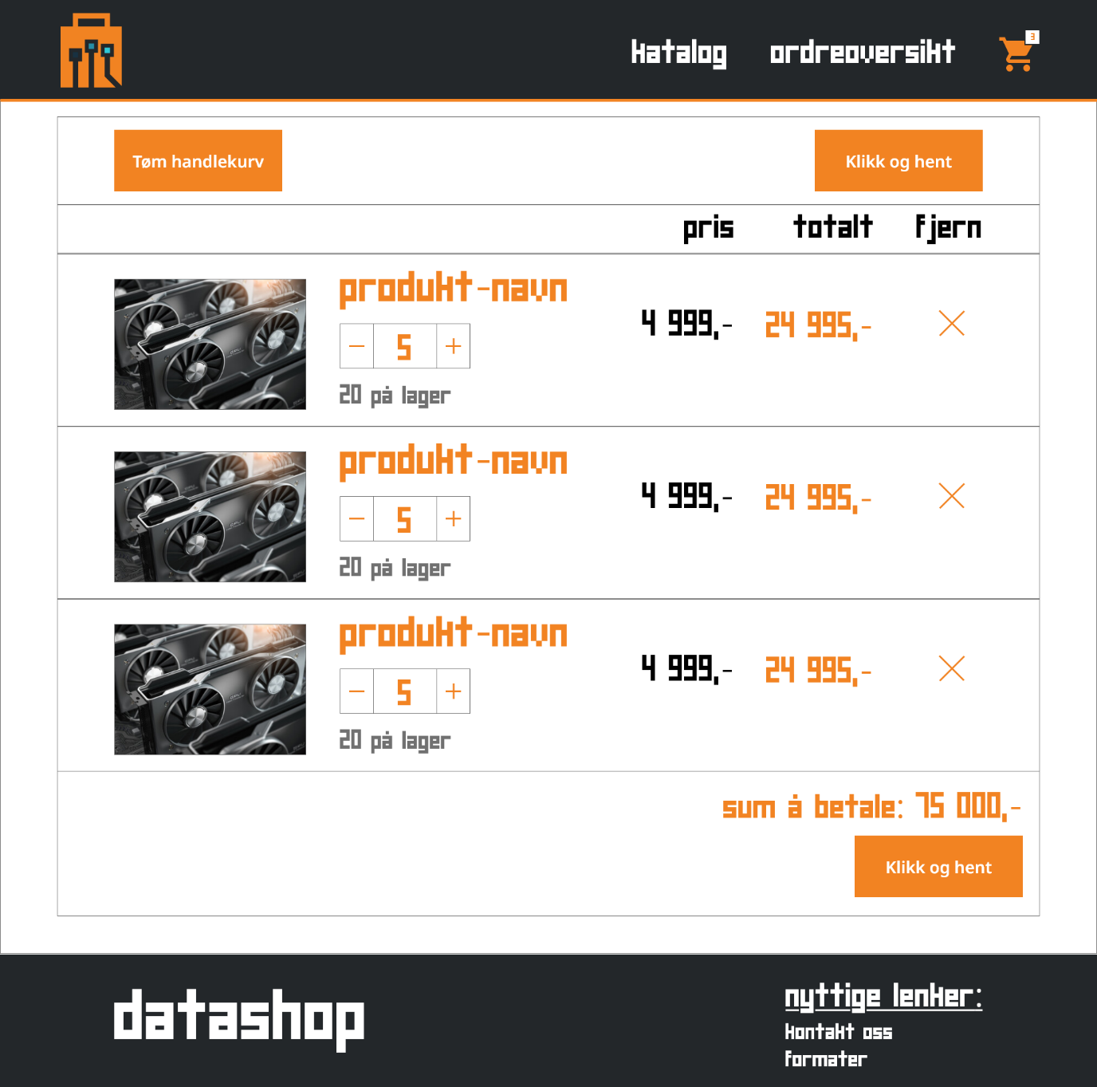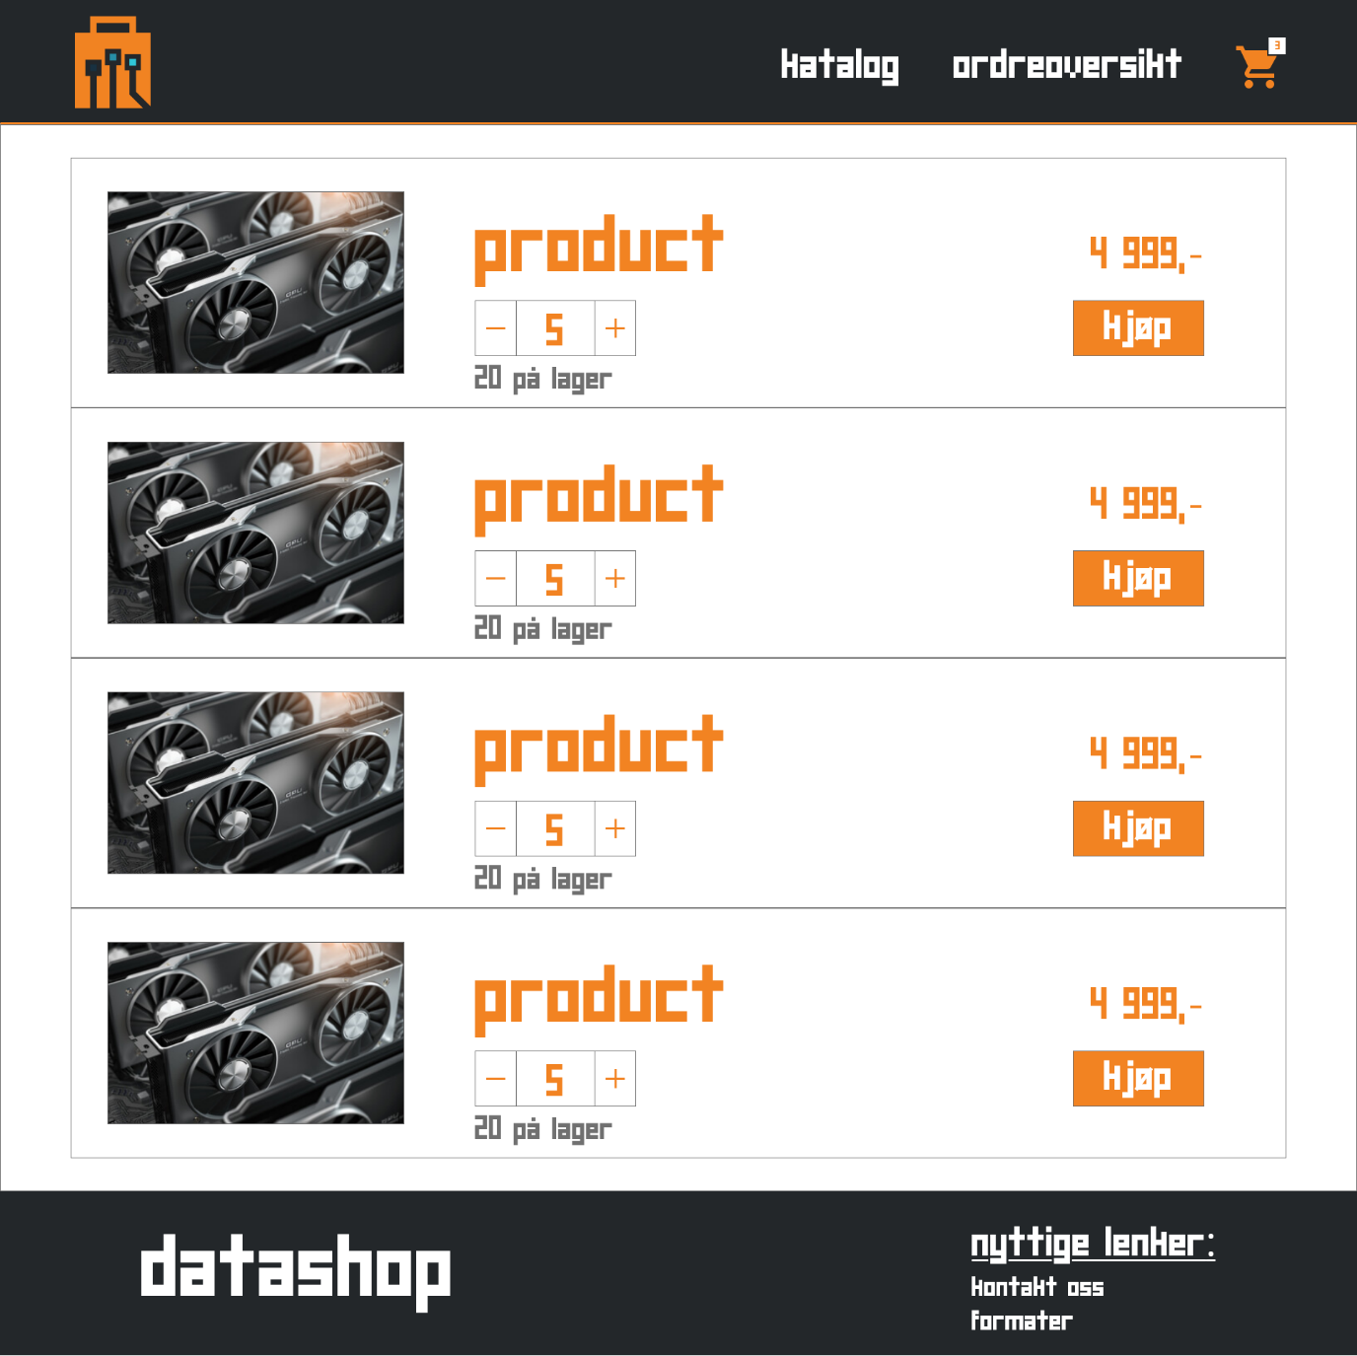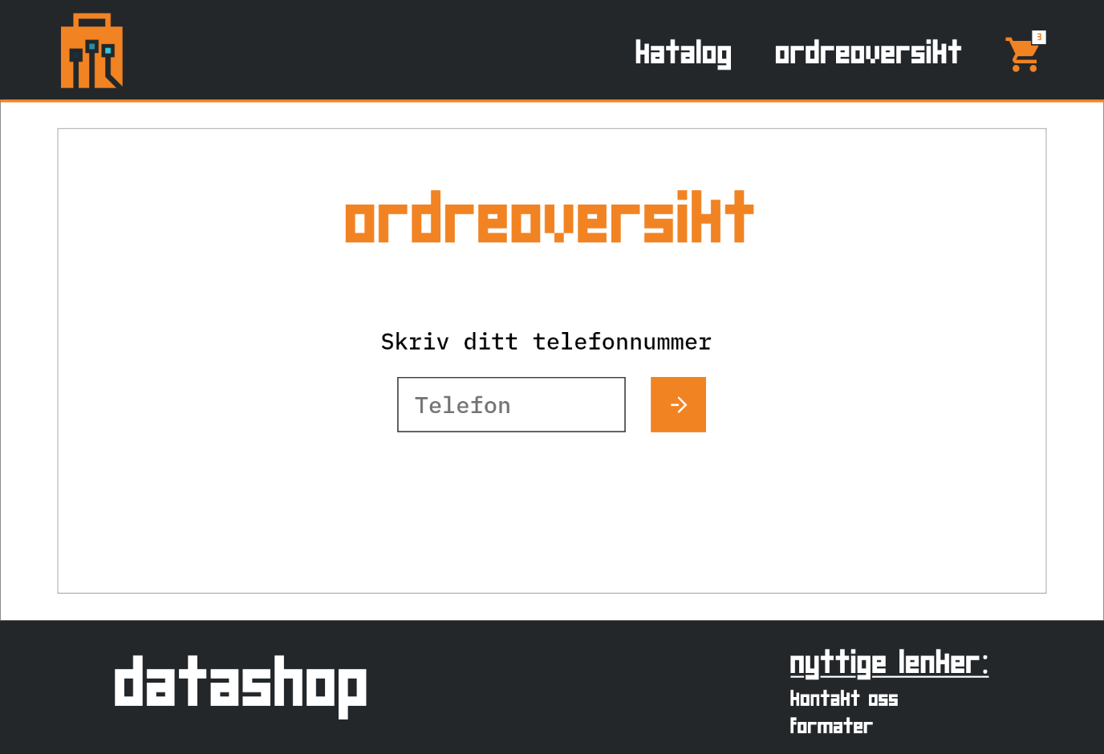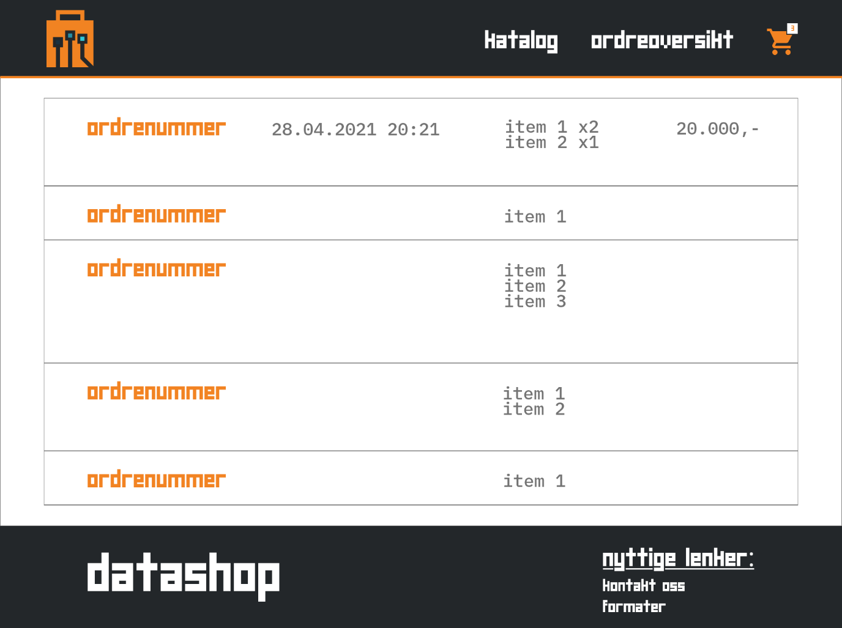

# Datamodell

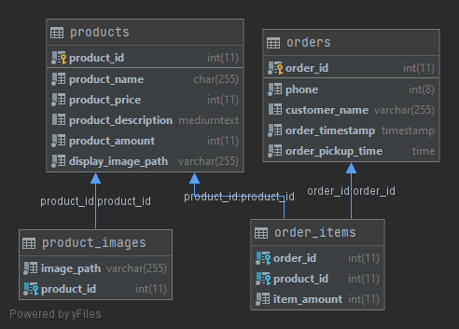

# Lagring av data

I denne oppgaven har jeg valgt å lagre data om ordre og produkter i en SQL-database. Jeg har da brukt PHP for å hente ut, behandle og sette inn data fra databasen. Jeg har også brukt en metode i JavaScript som heter AJAX for å kunne bruke PHP til å kjøre SQL-spørringer live på siden for bedre brukervennlighet.

Jeg brukte ikke tabellen som heter «product_images» eller kolonnen «product_description» under «products», ettersom at jeg ikke fikk tid til å lage en side med mer informasjon og bilder til hvert produkt (se wireframes).